Приложение 2

Ребята, проанализируйте данные ситуации, выберите те из них, в которых имеется факт финансового мошенничества. Обоснуйте свою позицию.
Составьте памятку: «Как избежать финансового мошенничества в Интернете»

Кейс 1 «Скачал?»

Александр долго искал программу для работы с 3-D проектировщиком. На одном из сайтов он увидел необходимую программу и большую зеленую кнопку «Скачать». Александр обрадовавшись, что сможет получить отличную программу бесплатно, нажал на кнопку, и получил следующее сообщение: «для того, чтобы снять ограничения на скачивание нужно ввести свой номер телефона и нажать «Продолжить»». Он последовал инструкции, далее появилась информация:
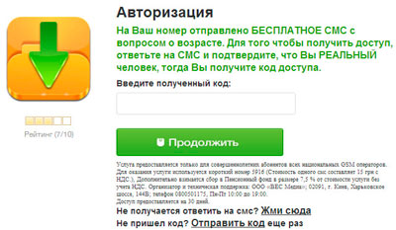
Александр отправил смс в ответ, но код доступа не пришел, отправил смс еще раз, но вновь кода не получил. Однако Александр обнаружил, что с его телефона списали деньги, причем немалые.

Кейс 2 «Привет из Того»

Евгений получил на электронную почту сообщение, представленное ниже:
Привет Дорогой друг,
Хороший день для вас,
Это официальное уведомление Я U.Ofori Юрисконсульт (господина. R. Джеральд), который умер. В своей энерго и газовой месторождений компании, и я думаю с вашей помощью мы можем получить фонд вкладов моего покойного клиента. Он оставил сумму (США 25.5M) в Банке здесь в Ломе, Того.
Просьба написать мне Последующие для получения дополнительной информации, чтобы позволить мне познакомить вас с банком, в котором средства на хранение еще несколько деталей.
Я ожидаю ваш быстрый ответ.
Г-н Ofori

В ходе переписки Евгений сообщил свои персональные данные, в том числе и номер банковской карты. В течение ближайшей недели с этой банковской карты были списаны все денежные средства Евгения на неизвестный счет.

Кейс 3 «Удачная покупка»
Михаил решил приобрести ноутбук Acer Aspira One A 110-Ab. После долгих раздумий, решил сделать это через интернет-магазин. В поисках наиболее выгодного предложения наткнулся на сайт «Скандинавский аукцион».
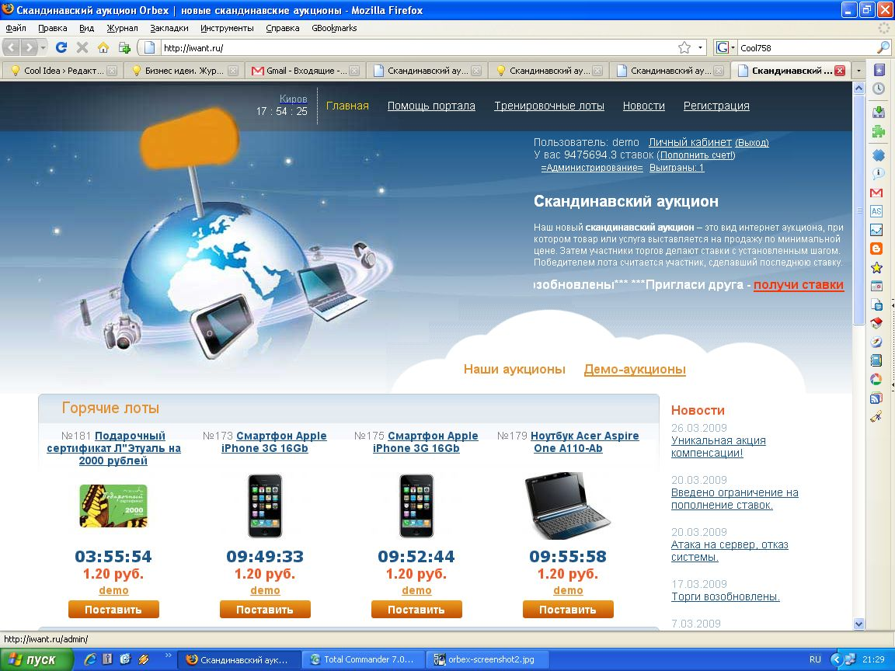
Условия были очень привлекательные:
при рыночной цене ноутбука в 36500 руб.

- Стартовая цена товара – 1 рубль.
- С каждой ставкой цена повышается всего лишь на 25 копеек.
- Каждая ставка увеличивает продолжительность аукциона на фиксированное время, указанное на странице конкретного аукциона.
- За возможность сделать ставку взимается символическая сумма, равная 6 рублям.
- Торги оканчиваются, если в течение определенного времени не будет подано ни одной заявки.
- Лот достается участнику, сделавшему последнюю ставку.

Михаил с увлечением включился в данные торги. На момент окончания торгов Михаил сделал 2636 ставок, что ему вылилось в 15816,00 руб. Однако, данный лот достался другому участнику, а Михаил потерял вложенную сумму денег.

Кейс 4 «Кто-то завладел Вашим паролем»
Екатерина получила на электронную почту сообщение, представленное ниже:
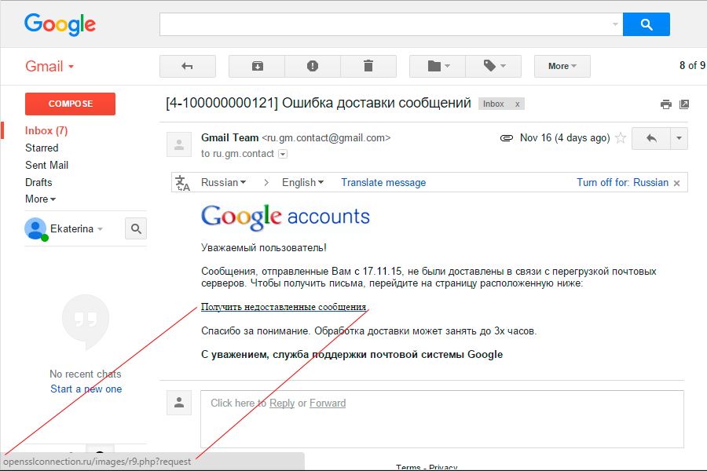
Так, как Екатерина ждала в этот период времени важное сообщение, то, не задумываясь, перешла по указанной ссылке. В течение суток ей на электронную почту пришло следующее сообщение:
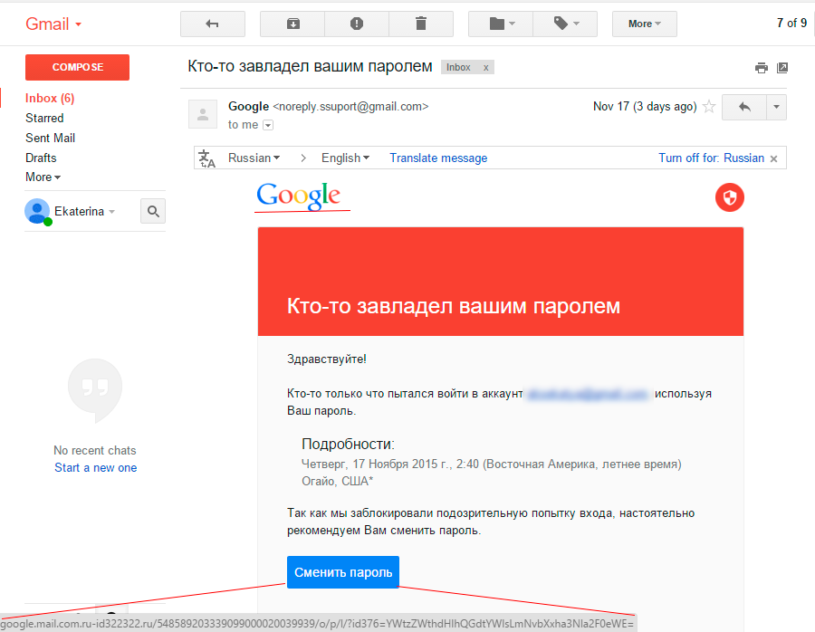
Екатерина сменила пароль. После указанных действие Екатерина получила доступ к своей почте. Через неделю она обнаружила, что с её счетов, которые были доступны с данного компьютера, были списаны денежные средства.

Кейс 5 Спасите мне жизнь!»
В «Одноклассниках» Светлана обратила внимание на информацию, которая появлялась в ее ленте не первый раз:
Светлана взяла телефон, набрала соответствующую команду и перечислила на счет 1000 рублей.

Кейс 6 «Заработать просто?»

Георгий долгое время искал способ дополнительного заработка в сети Интернет. В одной из рассылок его заинтересовала следующая информация:

Легкие деньги в интернете при помощи OlympTrade
Заработок
автор: admin
Приветствую Вас, дорогие посетители блога WebMasterDima. В данной статье я хочу вам рассказать про легкие деньги в интернете при помощи OlympTrade. Данная статья будет очень полезна к изучению именно тем, кто ищет легкие деньги в интернете.

Начни зарабатывать более 100$ в день легко и просто!
Рекомендуем Вам прямо сейчас начать зарабатывать более 18 долларов в час при помощи уникального способа! Скорее!!!
ПРИСТУПИТЬ К ЗАРАБОТКУ
В действительности, многие сейчас могут подумать о том, что речь пойдет о валютном рынке форекс или чем то ином. Я не буду рассказывать о том, что такое бинарные опционы, я лишь расскажу о том, как любой желающий может попробовать начать зарабатывать деньги при помощи бинарных опционов, а именно с брокером Olymp Trade. Чтобы начать, вам совершенно не нужно вкладывать деньги, вы можете попробовать себя на демо счете!!! Итак, что вам необходимо сделать, а именно:

1. Регистрация в Olymp Trade
>>ЗАРЕГИСТРИРОВАТЬСЯ В OLYMPTRADE<

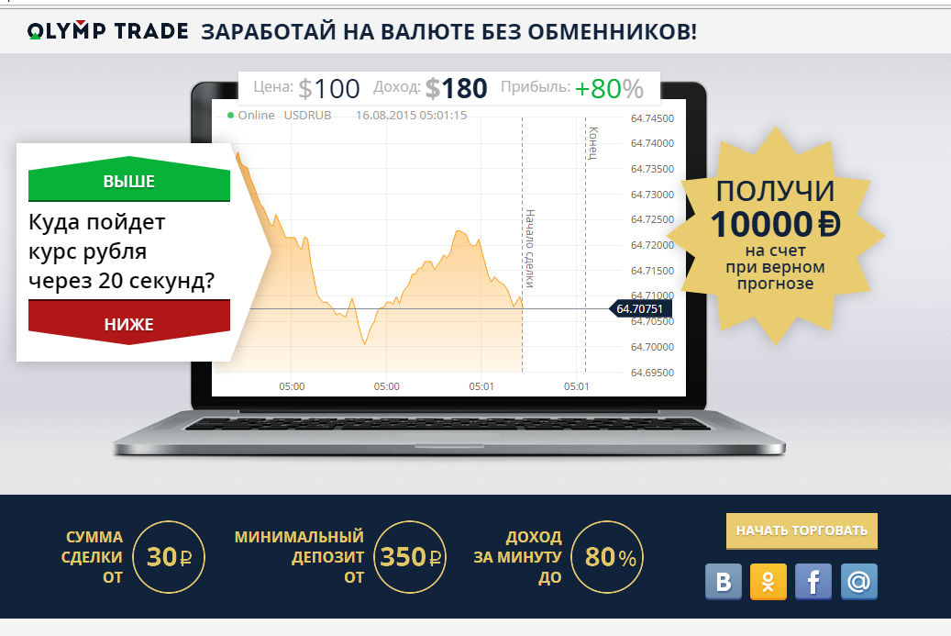

После регистрации вы сможете получить демонстрационный счет даже на 1000$, чтобы понять как и что нужно делать!!!
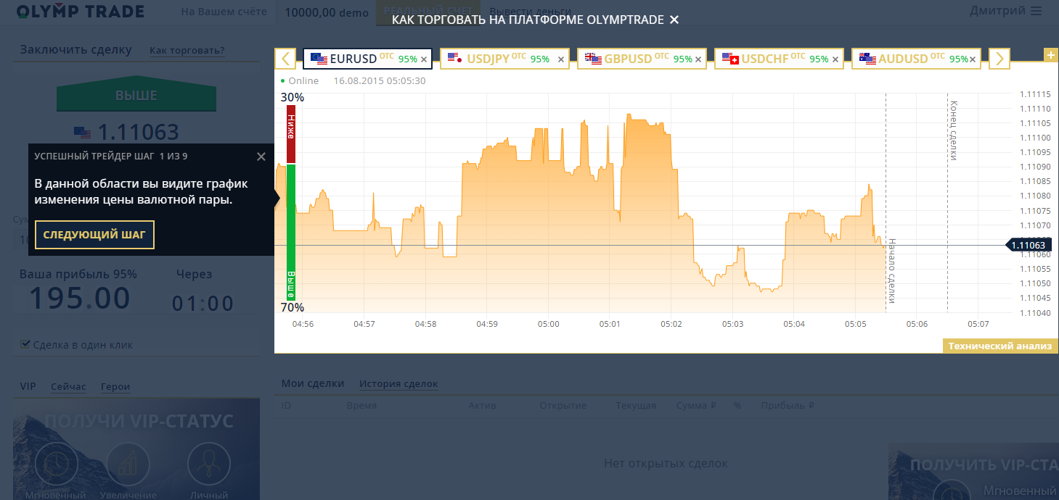
После регистрации вам предложат пройти обучение, где просто и понятно вы сможете понять всю суть работы. В действительности все довольно просто, вам нужно угадать движение графика, и в случае правильного решения уже через 1 минуту вы получаете до 80%. Работая даже с депозитом в 5000 рублей очень просто можно поднять сумму до 15 000 - 20 000 рублей в день! Внимание! Это не казино и не азартные игры, тут надо думать головой, я вам говорю просто как новичкам, что по началу вам необходимо научиться всему этому, а потом вы сможете зарабатывать стабильный и высокий доход.
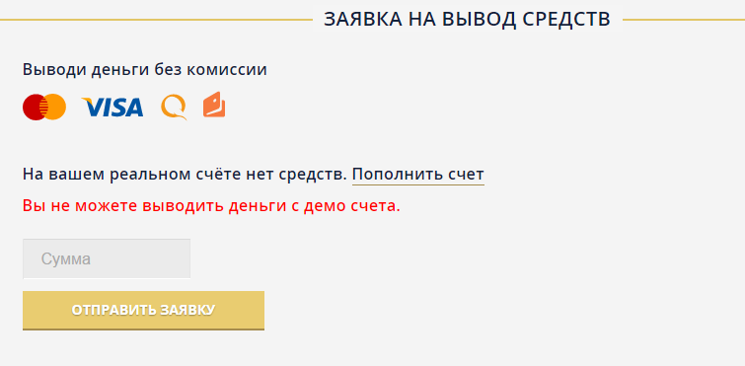
Вы сможете ужасно просто и быстро вывести заработанные деньги на карту любого банка, на киви кошелек или яндекс деньги! Стоит заметить главную особенность данного сервиса в том, что после демо счета вы можете начать реальный заработок всего с 350 рублей, и никаких минимальных депозитов в 5000 рублей!!! Это заработок 21 века, и легкий заработок в интернете теперь доступен абсолютно каждому человеку!!!Легкий заработок в интернете с OlympTrade. Действуйте!

Кейс 7 «Заработал?!»
Степан Петрович в одной из рассылок получил заманчивое предложение, от которого не смог отказаться. Суть предложения:

Нужно вступить в группу, каждый новый участник которой делает входной взнос в размере 1010 рублей, который сразу же распределяется между тем, кто пригласил новичка и тем, кто привел в пирамиду пригласившего (по 500 рублей) и 10 рублей на отдельный счет организатора. Далее новичок приглашает еще трех человек. Теперь уже их взносы будут отданы в пользу более ранних участников. И так далее. Таким образом, получается, что вы отдаете 1010 руб. на «входе», а потом получаете 6000 рублей (1500 руб. в общую копилку отправляется от тех трех новых участников, которых пригласили Вы и еще 4500 от девятерых человек, которых пригласят эти новички).

Степан Петрович вступил в группу, отправил 1010 рублей (по указанным адресам по 500 рублей), а в качестве приглашенных участников вписал жену, сына и дочь, внес по 1010 рублей за них и получил на свой счет 1500 рублей. Далее нужно найти еще 9 участников.
Он вписал своих родителей, внес 2*1010=2020 руб., на свои счета получил 2000 рублей, уговорил одного друга, получил еще 1000 рублей. Далее поступления остановились.
Степан Петрович не стал рассказывать домашним о своей финансовой неудаче.

